基于H桥级联型逆变器PWM控制策略的研究
1 引言
H桥级联型多电平变换器采用多个功率单元串联的方法来实现高压输出，其输出多采用多电平移相式PWM控制方式，以实现较低的输出电压谐波，较小的dv/dt和共模电压及较小的转矩脉动。为实现高压，只需简单的增加单元数即可，该种实现方式的技术难度小。每个功率单元都是分离的直流电源，之间是彼此独立的，对一个单元的控制不会影响其他单元。H桥级联型逆变器与单桥逆变器的实现方式主要区别在于PWM的控制方式上，本文对H桥级联型逆变器的PWM控制方式进行探讨。
2 H桥级联型逆变器结构
每个功率单元都是一个独立的直流电源，其设计方式如下图1所示：
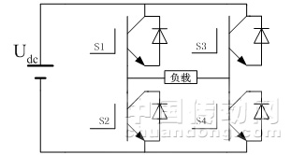
图1 功率单元结构框图
根据上图对功率单元的描述可知，此种实现方式的功率单元可以产生三种电平，即+Udc、0、-Udc。当S1和S4导通，S2和S3关闭时，负载得到电压+Udc;当S2和S3导通，S1和S4关闭时，负载得到电压-Udc;当S1和S3（或S2和S4）导通，S2和S4（或S1和S3）关闭时，负载得到电压0（注意：在控制的过程中，要严格避免同一桥臂两功率器件同时导通，即同一桥臂的两路控制信号要求是反向的）。因此可见，当使用不同的PWM控制策略，便可以产生不同的PWM波形。
3 载波移相控制理论
一般来说，N电平的逆变器调制，需要N-1个三角载波。载波移相调制法中，所有三角波均具有相同的频率和幅值，但是任意两个相邻载波的相位要有一定的相移，其值为
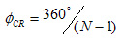 （1）
调制信号通常为幅值和频率都可调节的三相正弦信号。通过调制波和载波的比较，可以产生所需要的开关器件的驱动信号[1]。
4 PWM控制策略
变频器通常以正弦波的方式输出，对于单相桥而言，其输出通常可分为单极性调制和双极性调制两种方式（限于篇幅，具体实现方式见参考文献）。而基于H桥方式的逆变器，同样也可以输出类似于单相桥输出的波形，其PWM控制策略应稍作调整。单极性调制和双极性调制两种方式输出的波形在性能上有所区别，由于单极性调制可以输出三个电平，而双极性调制只能输出两个电平，因此双极性调制的dv/dt较大，对电机绝缘冲击大。在产品设计过程中，通常采用单极性调制波形作为最终的输出波形。本文以H桥级联型逆变器的结构和采用载波移相法产生的SPWM作为各功率单元的控制信号为基础，来实现单极性SPWM波形的输出。下面对几种PWM控制策略进行探讨和研究：
1） 单桥臂斩波：所谓的单桥臂斩波法即是S1和S2作为半周期控制信号，当正半周期时S1导通，S2关闭;当负半周期时S1关闭，S2导通;S3的控制信号为SPWM信号，
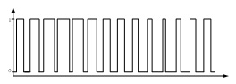
图2 S3的控制信号波形
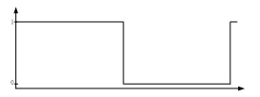
图3 S1的控制信号波形
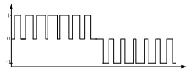
图4 功率单元输出波形
S4的控制信号与S3的控制信号相反。通过这样的控制，便可以输出如图4所示的波形，虽然其输出波形与单相桥的单极性调制输出的波形类似，dv/dt较小，但是这个方式导致两桥臂的功率不均衡。
2） 双极性调制：H型逆变器的双极性调制与单相桥的双极性调制一样，控制信号的产生方式是相同的，区别在于一个是单桥臂，一个是双桥臂。为了解决这样的问题，将如图2的控制信号输入给S1和S4，S2和S3与S1和S4的信号反向。这种控制方式只能出现两种开关状态的组合，即S1和S4同时导通，S2和S3同时关闭;S1和S4同时关闭，S2和S3同时导通。可以输出与单相桥双极性调制相类似的波形。虽然这种方式 输出波形的dv/dt较大，会产生高次谐波，对系统的冲击增大，但是功率单元两桥臂的功率是均衡的，同时其控制方法简单，易于实现。由于高压变频器系统中，控制信号的输出单元和功率单元之间有一段距离，它们之间是通过光纤连接到一起的，采用这种方法可以减少光纤的使用，降低产品的成本，同时也降低了现场布线的难度。
3） 单极性调制：虽然单桥臂斩波的方式能够实现与单相桥单极性调制相类似的输出波形，但是其这种控制方式存在着固有的缺陷，在这里介绍另一种控制方式。如图1所示，S1由图5所示的控制信号控制，S3由如图6所示的控制信号控制，S2与S4分别为S1和S2控制信号的反向信号。图5和图6所示的控制信号是基波相位差180度的对称式SPWM信号。由于基波相位差180度，那么两路控制信号相对应的载波周期的占空比为1，即为互补。输出的波形会出现四种组合：S1导通，S3关闭，输出+Udc;S1导通，S3导通，输出0;S1关闭，S3关闭输出0;S1关闭，S3导通，输出-Udc。见图中虚线左侧部分，会出现前三种开关组合，虚线右侧会出现后三种开关组合，即可以输出如图7所示占空比满足正弦变化的PWM波。
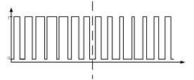
图5 左桥臂控制信号
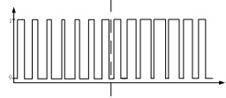
图6 右桥臂控制信号
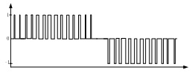
图7 H桥单极性调制输出波形
采用这种方式实现的PWM控制，实现了由单极性SPWM向双极性SPWM的转化，实现了左右桥壁的功率平衡，同时采用这种方式得到的逆变器输出电压谐波很低，输出不需要采用滤波器，被称为完美无谐波逆变器。在变频器控制中，通常采用DSP控制，由于DSP只能输出两种电平，不能直接实现单极性SPWM，需要外加器件的辅助，采用此方法利用功率单元的组合逻辑关系（逻辑关系如表1），代替了外加器件的功能，节省了器件，降低了开发成本和开发难度，控制简单，易于实现。
表1 逻辑关系
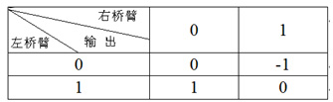
5 结束语
在大功率高压变频器技术中，PWM控制技术是其核心技术之一，一个良好的PWM控制策略是产品性能的保证，在本文中主要针对H桥级联型大功率高压变频器的PWM控制方式进行了探讨，给出了三种实现方式，并针对其实现的方法及性能进行了分析和比较。
参考文献
[1] 李永东,肖曦,高跃等;《大容量多电平变换器-原理?控制?应用》;科学出版社;2005;
[2] 马小亮;《大功率交-交变频调速及矢量控制技术》;机械工业出版社;2003;
[3] 张皓,续?进,杨梅等;《高压大功率交流变频调速技术》;机械工业出版社;2006;

